INFORMACJA prasowa: NEBOA

NATURALNE ŻELE POD PRYSZNIC OD NEBOA
W MEGAPROMOCJI ROSSMANN

Megapromocja w Rossmann to doskonała okazja, aby wybrać więcej kolorowych, rozpieszczających kosmetyków. Od 16 listopada wszystkie naturalne żele pod prysznic od Neboa kupisz w wyjątkowo przyjaznych cenach. Możesz wybrać jeden lub nawet kilka pięknie pachnących żeli – dla siebie, dla rodziny i na zapas.
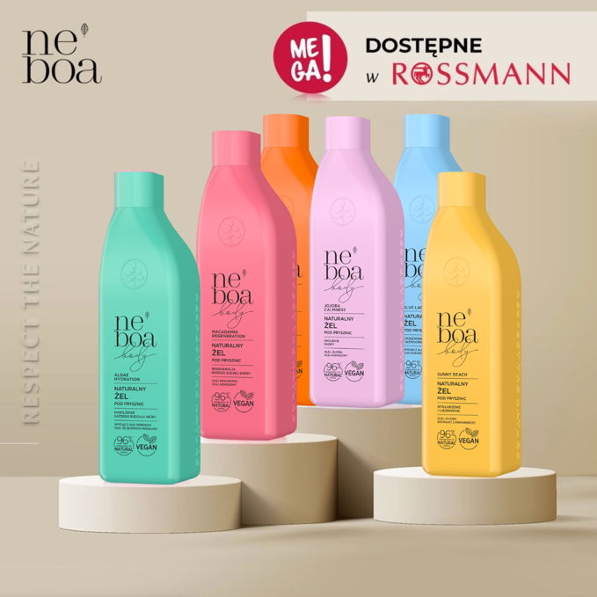

Zostań bohaterką naturalnej pielęgnacji w duchu less waste i wybierz z czystym sumieniem to, co lubisz najbardziej. Chcesz przetestować nowości lub po prostu szukasz produktów, dzięki którym będziesz miała pewność, że przyjemność idzie w parze z troską o ekologię?
W megapromocji Neboa w Rossmann czeka na Ciebie sześć energetycznych żeli pod prysznic, których aromaty przywodzą na myśl ciepłe, letnie nuty: Sunny beach, Ocean sunset, Algae hydration, Blue lagoon, Macadamia regeneration, Jojoba calmness. Żele uwodzą egzotycznymi zapachami, relaksując ciało i umysł nawet podczas krótkiej kąpieli. Wegańskie formuły kosmetyków bazują w 96% na składnikach pochodzenia naturalnego i nie zawierają mikroplastiku. Dzięki temu są przyjazne nie tylko dla skóry, ale także dla środowiska. Kolorowe butelki zostały wykonane z plastiku z recyklingu i nadają się do ponownego przetworzenia.

Naturalne żeli pod prysznic Neboa będą dostępne w MEGAPROMOCJI w sieci ROSSMANN w dniach 16- 30 listopada br.

NEBOA to polska marka naturalnych kosmetyków pielęgnacyjnych do włosów i ciała. Jej produkty są tworzone zgodnie z filozofią Respect the Nature, która towarzyszy marce na wszystkich obszarach istnienia: od opracowania wegańskich i naturalnych receptur, poprzez opakowania stworzone w duchu less waste, na realnych działaniach na rzecz oczyszczania mórz i oceanów kończąc. Wszystkie kosmetyki Neboa posiadają certyfikat PETA Cruelty Free and Vegan. Jako oficjalny partner Fundacji MARE, a także fundator specjalistycznego kosza PortBin, który oczyszcza Bałtyk z plastiku, Neboa dba o przyszłość polskiego morza i nieustannie poszukuje nowych możliwości ochrony jego cennych zasobów. Portfolio produktowe marki obejmuje 19 kosmetyków do pielęgnacji włosów i skóry głowy oraz 6 żeli pod prysznic. Kosmetyki Neboa są dostępne wyłącznie w sieci Rossmann.

